Fair Trade arbejder for FNs verdensmål
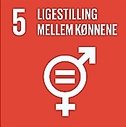
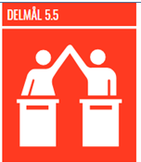
Kvinder skal deltage fuldt ud i ledelse og beslutningstagen

Vi skal sikre, at kvinder får lige muligheder og opnår fuld og effektiv deltagelse i lederskab på alle niveauer af beslutningsprocessen i det politiske, økonomiske og offentlige liv.

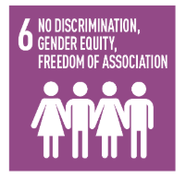
Kvinders lederskab i Fair Trade

I Fair Trade på verdensplan er
- 51 % af bestyrelsesmedlemmerne kvinder
- 52 % af de administrerende direktører kvinder
- 54 % af seniorstillingerne besættes af
kvinder
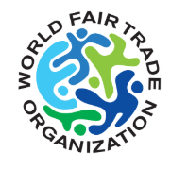

Fair Trade arbejder for FNs verdensmål
Stop diskrimination af kvinder og piger

Vi skal stoppe alle former for diskrimination mod alle kvinder og piger, overalt i verden.

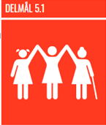
Antidiskrimination

Fair Trade organisationer diskriminerer ikke i
ansættelse, løn, adgang til uddannelse, for-fremmelse, opsigelse eller pensionering på grund af race, kaste, national oprindelse,
religion, handicap, køn, seksuel orientering,
medlemskab af fagforening, politisk tilhørs-
forhold, HIV/AIDS status eller alder.
Fair Trade arbejder for FNs verdensmål
Lige rettigheder til økonomiske ressourcer

Vi skal gennemføre reformer for at give kvinder lige rettigheder til økonomiske ressourcer, såvel som adgang til ejerskab og kontrol over land og andre former for ejendom, bankforretninger, arv, og naturressourcer, i overensstemmelse
med nationale love.

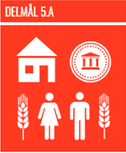
Ligestilling mellem kønnene

Fair Trade organisationer giver lige muligheder for mænd og kvinder til at udvikle deres ressourcer. De Fair Trade organisationer, der arbejder direkte med producenterne, sikrer, at
kvinder altid bliver betalt for deres bidrag til
produktionen, og at kvinder og
mænd modtager samme betaling
for samme typer arbejde.

Fair Trade skaber jobs til dårligt stillede kvinder
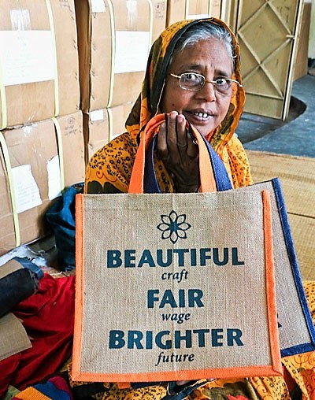
Najma, 57 år, bor i Saidpur i Bangladesh.
Najma har arbejdet med at sy tasker for Saidpur Enterprises, siden hun blev enke for 18 år siden.

Med sin indkomst herfra har Najma været i stand til at sende sine børn i skole og betale en søns og en datters bryllup, samt hjælpe en anden søn med at komme af sted til Dubai. Det er hun meget stolt af.
Nu håber Najma på, at hendes anden søn bliver gift, og at hun kan få et godt liv i nærheden af ham.
Fair Trade skaber jobs til dårligt stillede kvinder
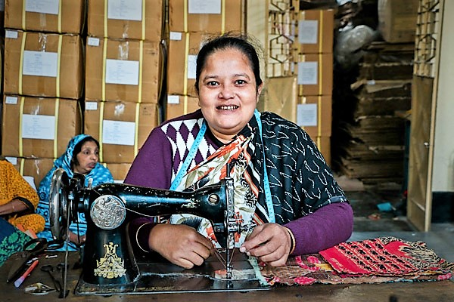
Bilquis, 42 år, bor i Saidpur i Bangladesh
Bilquis har arbejdet med at sy tasker for Saidpur Enterprises siden 1999.

Bilquis´ mand tjente ikke nok til at forsørge familien, så Bilquis besluttede at begynde at arbejde hos Saidpur Enterprises. Hendes gode indtægter har sat hende i stand til at give hendes børn mere nærende mad og en bedre skoleuddannelse. Hendes ældste søn er allerede færdig med skolen og er nu ansat i en bank. Hendes andre børn er ved at få en højere uddannelse.
Bilquis har købt et nyt TV og en fryser til hjemmet, og hendes familie er meget glade for hende.
Hendes drøm er at se sine døtre gift ind i gode familier.

Fair Trade skaber jobs til dårligt stillede kvinder
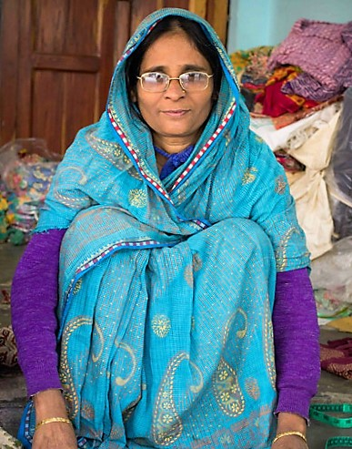
Najma Kahtun, 47 år, bor i Saidpur i Bangladesh.
Najma har arbejdet hos Saidpur Enterprises siden 2006. Hun arbejder med tilskæring af råmaterialer.

Najma bor med sin mand og sine børn i en flygtningelejr for biharier. Hendes mand er barber.
Najma er stolt over at arbejde og tjene en god løn, så hun kan støtte familien. F.eks. har det været muligt for hende at sende sine 2 døtre i skole. Den ene er allerede færdig med high school og er blevet gift, den anden går stadig i skole. Najma har også en fysisk handicappet søn, og hans behandling koster mange penge.
Najma drømmer om at købe et stykke jord og flytte væk fra flygtningelejren.

